**“智慧团建”系统【学社衔接】**

**业务操作指南**

一、新生团员团组织关系转入操作说明

**（一）操作说明**

1.登录智慧团建系统：https://zhtj.youth.cn/zhtj/，登录名为身份证号，初始密码为身份证后 8 位；

1. 新生本人在系统上进行转入的操作如下：

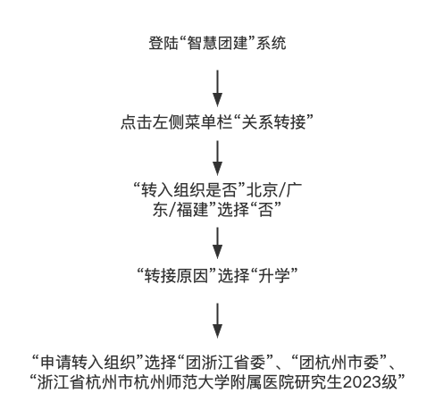

**转入组织具体名称：浙江省杭州市杭州师范大学附属医院2025级研究生临床/口腔/心理团支部**

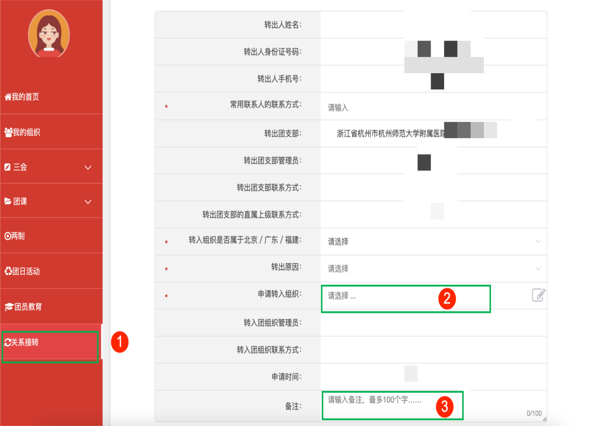

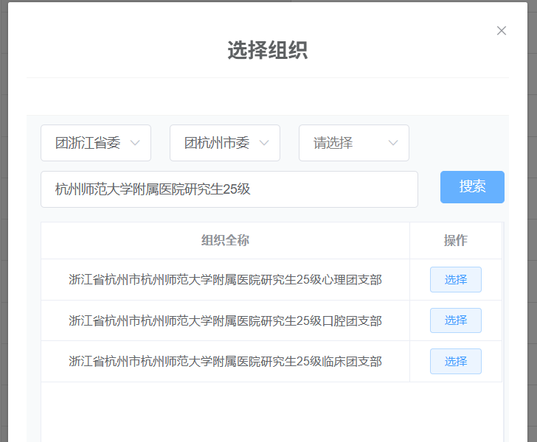

**（二）相关问题**

1.如登入时显示账号密码错误，可能存在以下情况：

（1）新生本人未在智慧团建上注册：针对此种情况，新生本人可登录网站进行注册；

（2）有过注册，但因原学校（原单位）在新生本人不知道的情况下进行团组织关系转出导致目前团组织所在地不详，且因更改、忘记密码导致无法登录系统。

（3）解决办法：

①新生本人事先联系原学校（原单位）团组织管理员获取重置密码验证码（组织管理员需登录智慧团建，然后在团员列表处点击小钥匙图标获得重置密码验证码）；

②新生本人从管理员处拿到重置密码验证码后，登录智慧团建主界面，点击忘记密码，进入密码重置页面；

③正确填写身份证号码、新密码、重置密码验证码后，点击提交即可；

④最后按照正常操作在系统上申请转入。